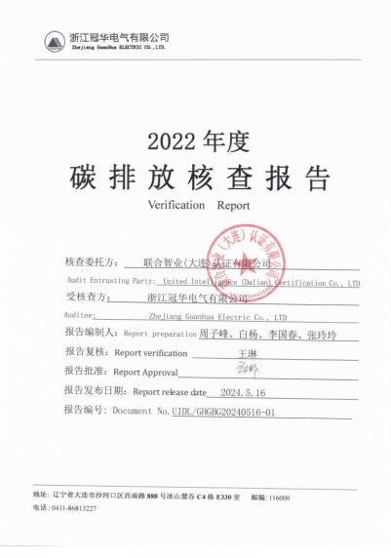

**2022** **年度**

**碳** **排** **放** **核** **查** **报** **告**

Verification Report

核查委托方： 联合智业(大连)认证有限公司 Audit Entrusting Party: United Intelligence (Dalian) Certification Co., LTD 受核查方： 浙江冠华电气有限公司 Auditee: Zhejiang Guanhua Electric Co., LTD 报告编制人：Report preparation 周子峰、白杨、李国春、张玲玲 报告复核：Report verification 王琳

报告批准：Report Approval  报告发布日期：Report release date 2024.5.16 报告编号: Document No.UIDL/GHGBG20240516-01

目录

1 概述 2

1.1 核查目的 2

1.2 核查范围 2

1.3 工作准则 3

2 工作过程和方法 3

2.1 核查组安排 3

2.2 数据收集、文件评审 4

2.3 现场访问 5

2.4 报告编写及内部技术复核 5

3 核查发现 6

3.1 排放单位的基本信息 6

3.2 排放单位的设施边界及排放源识别 13

3.3 核算方法、数据与《企业(单位)温室气体核算与报告指南》的符合性 14

3.4 测量设备校准的符合性 15

3.5 温室气体排放量计算过程及结果 16

3.6 本年度新增排放设施的核查 19

3.7 未来温室气体控制措施 20

3.9 对监测计划的核查 20

3.10 质量保证核查 21

4 核查结论 21

4.1 核算、报告与方法学的符合性 22

4.2 本年度排放量的声明 22

5 附随材料 23

附件 1、现场问题清单 24

附件 2：工商营业执照 24

附件 3：2022 年度的能源统计报表和统计台账 24

附件 4：主要耗能设备清单 25

附件 5：制冷设备清单 26

附件 6：能源（电、天然气、油、水等）等购入发票 28

附件 7：能源购进、消耗和库存（表）（统计局 205-1 表） 46

附件 8：工业企业用水情况（表）（统计局 205-4 表） 47

附件 9：计量器具配备率表 47

1 概述

1.1 核查目的

为落实《国家发展改革委办公厅关于开展碳排放权交易试点工作的通知》（发改 办气候[2011]2601号）的总体安排，有效实施《ISO 14064-1：2018 温室气体 第一 部分 组织层上对温室气体排放和清除的量化和报告的规范及指南（对组织进行温室 气体核查）》、《ISO 14064-2：2019 温室气体 第二部分 项目层次上对温室气体减 排和清除增加的量化、监测和报告的规范及指南（对组织的温室气体减排项目进行审 定）》、《ISO 14064-3：2019 温室气体 第三部分 温室气体声明审定与核查的规范 及指南》及碳配额发放和交易提供可靠的数据质量保证服务， 联合智业（大连）认证 有限公司作为受委托机构，对浙江冠华电气有限公司（以下简称“冠华电气”）2022 年度的温室气体排放情况进行核算。

表1-1工作内容

|  |  |
| --- | --- |
| 序号 | 工作内容 |
| 1 | 核查浙江冠华电气温室气体排放覆盖范围、管理架构、管理职责、权限落实情况。 |
| 2 | 调取2022年度直接排放、间接排放数据流，筛选温室气体排放值及其他支持文件是否是完 整可靠的，并且符合适用的ISO 14064系列标准要求通则。 |
| 3 | 核查是否制定了符合要求的监测计划；核查测量设备是否已经到位，测量是否符合适用的 ISO 14064标准及相关监测标准的要求。溯源温室气体排放监测和报告机制的建立情况。 |
| 4 | 根据ISO 14064系列标准要求通则的要求，对记录和存储的数据进行核查，核算排放结果。 |

1.2 核查范围

浙江冠华电气有限公司位于浙江省德清县武康镇珍珠街258号，长期致力于叠层 母排、热压侧板、变压器、电抗器、铜铝巴、受电弓等铁路、电动汽车、新能源配件 产品的研发，是一家集专业研发、生产、销售为一体的高新技术企业。

2022年公司产值25429.2万元。根据二氧化碳排放报告制度遵循的“谁排放谁报 告”原则及《ISO 14064-3：2019温室气体第三部分温室气体声明审定与核查的规范 及指南》，2023年度浙江冠华电气的温室气体排放核查范围确定如下：

@受核查方作为独立法人主体，在所辖的地理边界和物理边界范围内、2022年度 产生温室气体排放的以下内容：

|  |  |
| --- | --- |
| 直接排放 | @化石燃料燃烧产生的二氧化碳、甲烷、氧化亚氮排放 |
| 间接排放 | @电力消耗所隐含的电力生产时化石燃料的二氧化碳排放 |
| 其他间接排放 | @消防器材消耗、制冷剂消耗、废水处理产生的甲烷排放 |

@“机械/电子设备制造企业温室气体排放核算方法与报告指南”中规定的以下其他 内容：

|  |  |
| --- | --- |
| @化石燃料/电力消耗量 | @移动设施消费 |
| @新增设施和既有设施退出相关数据 | @二氧化碳控制措施 |
| @监测计划 | @其他生产信息 |

1.3 工作准则

1） ISO 14064-1：2018 温室气体 第一部分 组织层次上对温室气体排放和清除 的量化和报告的规范及指南（对组织进行温室气体核查）

2） ISO 14064-3：2019 温室气体 第三部分 温室气体声明审定与核查的规范及 指南

3）《2013年IPCC第5次评估报告》

4）《2006年IPCC国家温室气体清单指南》

6） 国家环境保护局：工业企业污染治理设施污染物去除协同控制温室气体核算 技术指南（试行）

7） 国家发改委：2022年中国区域电网平均二氧化碳排放因子 8）《电子设备制造企业温室气体排放核算方法与报告指南》

9） 《浙江温室气体清单编制指南》

10） GB/T 4754-2017/XG1-2019 《国民经济行业分类》国家标准第1号修改单

11） GB 17167-2006 用能单位能源计量器具配备和管理通则

12） GB/T 51074-2015 城市供热规划规范

13）《机械设备制造企业温室气体排放核算方法与报告指南》

14）其他适用的法律法规和相关标准。

2 工作过程和方法

2.1 核查组安排

联合智业（大连）认证有限公司根据相关法规、标准、准则要求， 在保证核查成 员和数据复核人具有满足要求的专业知识和技术的基础上，避免可能的直接或间接利 益冲突，最终指定了本次专业核查组和技术数据复核组。本次工作成员如下表所示：

表2.1 核查组成员

|  |  |  |  |
| --- | --- | --- | --- |
| 序号 | 姓名 | 职责 | 核查工作分工内容 |
| 1 | 周子峰 | 组长 | 核查任务策划、计划制定、现场访问、文件收集、确定排放量计 算公式是否正确、核查报告撰写、数据信息流核查 |
| 2 | 白 杨 | 组员 | 现场访问、文件评审、数据收集、数据核算、核查报告撰写 |
| 3 | 李国春 | 组员 | 现场访问、文件评审、数据收集、数据核算、核查报告撰写 |
| 4 | 张玲玲 | 组员 | 数据核算、核查报告撰写 |

表 2.2 技术、数据复核组成员

|  |  |  |  |
| --- | --- | --- | --- |
| 序号 | 姓名 | 职责 | 是否参与现场核查 |
| 1 | 王琳 | 数据复核 | 否 |
| 2 | 王娜 | 数据审批 | 否 |

2.2 数据收集、文件评审

核查组依据核查准则及计划，于2024年4月28日、29日对受核查方2022年度的温 室气体排放数据及其他相关信息进行了收集和文件评审。数据收集及文件评审对象和 内容包括：受核查方基本信息、2022年度的直接排放、间接排放活动数据和信息（化 石燃料燃烧、电力和热力消耗所隐含的电力及其他间接排放情况数据） 排放设备、重 点排放设施、监测计划、测量设备安装及校验情况、排放量不确定性计算相关信息和 其它生产信息、信息沟通控制程序、文件控制程序、记录控制程序、采购控制程序、 温室气体量化和报告规章制度（组织结构、工作流程、数据验证等） 及相关节能减排 控制文件等。2022年度的直接、间接排放活动数据和信息（天然气燃烧所带来的直接 温室气体排放、电力消耗所带来的间接温室气体排放及制冷剂逸散产生的温室气体排 放、废水处理产生的CH4逸散排放）、排放设备、重点排放设施、监测计划、测量设 备安装及校验情况、排放量不确定性计算相关信息和其它生产信息等。

通过数据收集、文件评审，核查组识别出如下现场评审的重点：

1) 受核查方的核算边界，包括场所边界、设施边界和排放源识别等；

2) 活动水平数据的获取、记录、传递和汇总的信息流管理；

3) 间接排放、逸散排放活动数据和信息、核算方法和排放数据计算过程；

4) 新增设施和既有设施退出情况；

5) 能源计量器具和监测设备的校准和维护情况；

6) 二氧化碳控制措施、监测计划落实情况；

7) 能源管理状况以及二氧化碳核算和报告质量保证。

通过数据收集确认、文件评审和现场审核测算出温室气体排放当量值。

2.3 现场访问

核查组于2024年4月28日～29日对受核查方进行了现场核查，核查通过财务数据 调取、能源使用数据流调取、会议交流、设施勘查、文件审查和人员访谈等多种方式 进行。访谈的时间、对象及主要内容如下表所示：

表 2.3 访谈实施情况汇总表

|  |  |  |  |
| --- | --- | --- | --- |
| 时间 | 访谈对象（姓名/职务） | 部门 | 访谈内容 |
| 5 月 9  日  9:00- 18:00 | 张胜锰/总经理  胡明泽/管理者代表  章晓华/行政人事部经理  颜礼根/财务部总监 何涛/生产部副总  曾军/采购部经理  卫玉伟/质量部经理 张昌永/研发部经理 神康莉/销售部经理 | 总经理 总经办  行政人事部  财务部 生产部 采购部 质量部 研发部 销售部 | 1、单位基本情况。  2、场所边界、设施边界和排放设施。  3、新增设施及新增设施替代既有设施情况。  4、能源数据产生、传递、汇总和报告的信息流。  5、交叉校验排放的信息与其它来源的数据。  6、能源介质购入财务信息与其它来源的数据。  7、计量、监测设备的安装、运行、校准与更换。  8、温室气体排放质量保证  9、其它生产信息。 |

2.4 报告编写及内部技术复核

核查组依据上述准则，核查阶段性工作进度如下：

1）核查组于2024年4月28日-29日完成了现场核查.

2）核查组于2024年5月11日完成了报告草稿并提交内部技术、数据评审。独立于 核查组的技术、数据评审组对报告进行评审。技术评审完成后， 核查组出具核查报告 终稿，并交受核查方确认；

3）在得到受核查方的确认后，核查组将报告提交联合智业（大连）认证有限公

司质量保障管理岗进行一致性和完整性检查，由总经理签署批准，经批准的报告由核 查组在线提交，并交付至受核查方。

3 核查发现

3.1 排放单位的基本信息

浙江冠华电气有限公司(原温州乐华电子有限公司)创立于 1990 年，位于浙江省 湖州市德清县武康镇珍珠街 258 号，是一家专业生产叠层母线、变压器、电抗器、控 制柜、刮雨器等铁路、电动汽车、新能源配件的制造厂家。公司位于湖州德清，交通 便利，风景优美。公司现有厂房面积 33000 平方米，主体工程建筑面积 18000 平方米。 公司拥有专业的叠层母线、变压器、电抗器等产品生产和检测设备，包括 VPI 真空压 力浸漆设备、全自动综合测试台、局部放电测试仪、高低温动态试验箱、电感测试台 等。公司现有员工 519 人，专业技术人员 40 人，公司已经成为青岛四方研究所、大 连牵引中心、大洋电机、比亚迪、合肥阳光等轨道交通、电动汽车、新能源企业的长 期合作伙伴。多年来， 公司以“精品立业，务实创新”为宗旨，致力于企业效益和社 会效益共同提高，分别于 2001 年和 2004 年通过 ISO9001 质量管理及 ISO14001 环境 管理体系认证。2010 年至今，公司顺利通过 IRIS 质量管理体系、EN15085 国际焊接 质量体系、TS16949 质量管理体系认证。2017 年年底至今，公司与美国 3M 和 CATL 联合开发新能源电池侧板，运用于汽车新能源供电模块。

2022年公司生产变压器1520台，电池组件产品16761138片，产值25429.3万元， 综合能耗984.951吨标煤。根据二氧化碳排放报告制度遵循的“谁排放谁报告”原则 及《ISO 14064-3：2019 温室气体第三部分温室气体声明审定与核查的规范及指南》， 2022年度浙江冠华电气的温室气体排放核查范围确定如下：

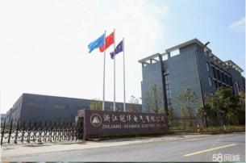

**图3.1** **现场图**

核查范围:变压器生产制造涉及焊接、钣金加工、绕线、浸漆、烘干、测试等过程， 汽车用电池组件的生产制造涉及钣金加工、压合、检验、成型等过程及辅助生产系统 （变配电、锅炉）和附属生产系统（办公等）等过程产生的温室气体排放和清除

核查边界：位于湖州德清武康珍珠街 258 号浙江冠华电气有限公司的管理层、行政人 事部、采购部、质检部、生产部、销售部、研发部、质量部、财务部。

3.1.1 组织架构

浙江冠华电气组织架构如图3.2所示。在能源管理及碳排放核查管理方面， 受核 查方具体工作由质量部主控负责。

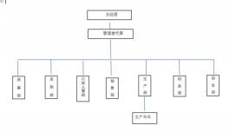

**图3.2** **组织架构**

3.1.2 受核查方的主要生产工艺流程

目前具备变压器、电抗器、叠层母排、热压膜侧板、轨道列车雨刮器总成、喷涂 铜排等产品的生产能力。主要工艺流程如图 3.3 所示：

变压器生产工艺流程：

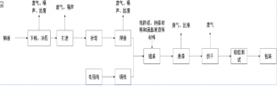

电池组件生产工艺流程

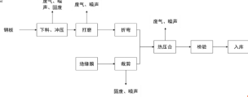

**图** **3.3** **产品工艺流程图**

3.1.3 能源/温室气体管理现状

1）受核查方消耗的能源品种

核查组通过查阅受核查方的设备台账和能源消耗记录，确认受核查方的主要排放 设施有用于生产变压品，电抗器等产品的设备，如氩弧焊机、气体保护焊机、电阻焊 机、激光焊接机、气动式点焊机、XY 中频点焊专机、冲床、激光切割机、折弯机、 绕线机、真空浸漆设备（浸漆罐）、热烘箱、耐压试验台等； 用于生产热压膜侧板等 电池组件产品的设备有冲床、激光切割机、折弯机、锅炉、热压机、流水线、冲床、 割纸机等。主要耗能设备示例见图 3.4。生产过程主要消耗的能源品种： 电力、天然 气、水、及车间用特种气体如氩气、液氩、乙炔、氧气、二氧化碳与氮气的混合气体 等，食堂与锅炉房使用天然气。使用的能源全部外购。电力取自国家华中电网、天然 气购自德清滨海燃气有限公司，能够保证能源供应及时。水采用自来水。

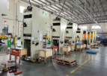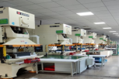

冲压成型机 冲床下料

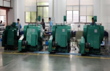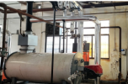

燃气导热油锅炉

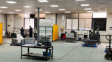

焊接设备

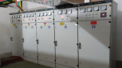

变压器及配电柜

绝缘膜裁切机

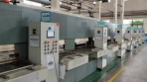

热压机

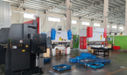

折弯机

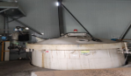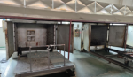

变压器浸漆 烘干箱

**图** **3.4** **主要排放源**

2）能源计量与管理

受核查方的能源管理和统计工作由财务部负责。

参照《用能单位能源计量器具配备和管理通则》GB17167-2006，按照要求配置和 管理能源计量器具。核查发现公司制定能源计量管理制度， 配备了三级计量器具，其 中一级电表、一级流量计及一级水表由能源提供相关方提供并负责管理，一级计划现 场见图 3.5。

**表** **3.1** **计量器具一览表**

|  |  |  |  |  |  |  |  |  |  |  |  |  |  |  |  |
| --- | --- | --- | --- | --- | --- | --- | --- | --- | --- | --- | --- | --- | --- | --- | --- |
| 序号 | 能源 计量 类别 | 进出用能单位 | | | | 进出主要次级用能单位 | | | | 主要用能设备 | | | | 综合 | |
| 应装数 | 安装数 | 配备率 | 完好率 | 应装数 | 安装数 | 配备率 | 完好率 | 应装数 | 安装数 | 配备率 | 完好率 | 配备率 | 完好率 |
| 台 | 台 | % | % | 台 | 台 | % | % | 台 | 台 | % | % | % | % |
| 1 | 电 | 1 | 1 | 100 | 100 | 6 | 6 | 100 | 100 | — | — | — | — | — | — |
| 2 | 天然 气 | 1 | 1 | 100 | 100 | 3 | 3 | 100 | 100 | 3 | 3 | 100 | 100 | 100 | 100 |
| 3 | 水 | 1 | 1 | 100 | 100 | 6 | 6 | 100 | 100 |  |  |  |  |  |  |

对比《通则》对配置率的要求，能源计量器具配置情况为：

电力：电力一级计量器具配置率为 100%，满足《通则》中要求。二级配备率为 100%，满足《通则》中要求。三级配备基本满足要求。

天然气：一级二级三级计量器具配置率为 100%，满足《通则》中要求。

水：水一级二级计量器具配置率为 100%，满足《通则》中要求。二级配备率为 100%，满足《通则》规定的 95%的要求。无三级配备要求。

能源消耗量：

（1）电力一级表每月由供电公司远程抄表，质量部负责一级表外的其他电表的 计量，并对各种单位用电量统计，负责进行电力消耗复核和用电考核。

（2）天然气由天然气公司与质量部共同抄表，财务部按月统计考核。

（3）水由自来水公司按月抄表，质量部负责抄表和复核，对各用水单位的用水 量进行考核。

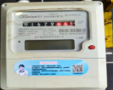其它涉及温室气体排放介质如制冷剂的消耗由采购部负责统计。

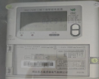

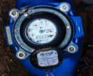一级电表 一级燃气表

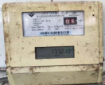

燃气表 一级水表

**图** **3.5** **现场计量情况**

3.1.4 废弃物处理现状

浙江冠华电气生产过程生产产生固体废物主要为废线头、废金属、废包材、废 机油、废弃珍珠棉、废油漆、废绝缘膜、废塑料。废机油、废油漆为危险废弃物，公 司委托有资质的第三方进行无害化处置，废金属、废包材出售。员工办公及生活垃圾， 进行分类管理，废纸、废旧铁器等回收后出售， 其他生活垃圾由德清旺能生态科技有

限公司进行清运并作无害处理。不涉及与温室气体排放核算与报告相关的废弃物处 理。

3.2 排放单位的设施边界及排放源识别

3.2.1 浙江冠华电气场所边界

浙江冠华电气注册地、生产经营地均为浙江省德清县武康镇珍珠街 258 号，2022 年公司场所边界如下表所示：

**表** **3.2** **场所边界及排放源**

|  |  |  |
| --- | --- | --- |
| 序号 | 场所 | 功能及排放 |
| 1 | 办公 | 主要消耗电力。电消耗包括空调、照明和办公设备用电，用电量计入排放 单位总电力消耗中 ;办公接待车辆用汽油。  电力（中央空调运行、照明用电、办公设备用电）由质量部负责统计。 生活废水经化粪池处理后排入开发区市政管网统一处理。 |
| 2 | 生产 | 主要产品为变压器、电抗器、叠层母排、热压膜侧板、轨道列车雨刮器总 成、喷涂铜排等产品。  使用能源包括电力、压缩空气、水等。其中压缩空气由电转换，其消耗计 入排放单位的总电力消耗中。夏季通过室内空调挂机提供。  电力主要用于生产设备、照明、废气处理设备、空压机、锅炉、冲压、焊 接、折弯、热压、检验试验、烘箱等。使用量由质量部按月抄表、财务部 负责统计分析。天然气供给导热油热载体锅炉及食堂，燃气热水器使用。 生产用水为设备冷却用水，循环使用，适时补充。  此外排放源还包括：空调制冷剂逸散排放、CO2 灭火器的使用等。 |

3.2.2 设施边界及排放源识别

通过调取设备台账、能源消耗记录和现场访谈， 确认场所边界内的排放设施和排 放源识别情况如下表所示。

**表** **3.3** **排放设施及排放源识别**

|  |  |  |  |
| --- | --- | --- | --- |
| 序号 | 能源品种 | 排放设施 | 排放类型 |
| 1 | 天然气 | 食堂炒菜灶、导热油热载体锅炉 | 直接排放 |
| 2 | 电力 | 生产设施、冷水机组、照明、办公用电设施设备等 | 间接排放 |
| 3 | 电力 | 制冷设备（制冷剂逸散） | 逸散排放 |
| 4 |  | CO2 灭火器（CO2 逸散） | 逸散排放 |

|  |  |  |  |
| --- | --- | --- | --- |
| 5 | 水 | 污水处理设备 | 逸散排放 |
| 说明：1）受审核方由公司内部变配电室供电。  2）灭火器材消耗、制冷剂消耗按实际发生情况。生活废水中 COD 量按检测报告推算。 | | | |

3.3 核算方法、数据与《企业(单位)温室气体核算与报告 指南》的符合性

3.3.1 核算方法的符合性

对 2022 年度单位温室气体排放进行了核算，直接排放及间接排放采用使用量与 排放因子乘积进行计算，其他气体逸散排放根据逸散量与相应气体的 GWP 值的乘积进 行计算，其核算方法的选择符合《核算和报告指南》的要求。

3.3.2 数据的符合性

**表** **3.4** **排放单位数据符合性**

|  |  |  |  |  |  |
| --- | --- | --- | --- | --- | --- |
| 排放方式 | | 参数 | 单位 | 参数描述 | 是否制定监测 计划 |
| 活动水平数据 | 直接 排放 | 天然气 | Nm3 | 主要用于公司产品与成品仓库间的厂内机 动车运输，数据来源于 2022 年出库记录， 无数据缺失处理。 | 每月财务统计 数据 |
| 间接 排放 | 电力 | MWh | 主要用于办公及生产、辅助过程耗电设备， 数据来源于 2022 年排放单位能耗统计表， 电费发票，无数据缺失。 | 每月电表连续 监测 |
| 逸散 排放 | 制冷剂 | kg | 主要用于空调，主要数据来源设备维修添加 量。数据来源于制冷设备加氟记录。 | 每年统计数据 |
| CO2 灭火器 | kg | 主要用于火灾应急， 主要数据来源为当年 CO2 灭火器的使用量。 | 每年统计数据 |
| 排放因子 | 直接 排放 | 燃料低 位热值 | MJ/m³ | 指燃料完全燃烧，其燃烧产物中的水以气态 存在时的发热量，数据来源于《工业其他行 业企业温室气体排放核算方法与报告指南》 默认值。 | 是，根据天然气 热值检测报告。 天然气平均低 位发热量为  389.31GJ/万 Nm3 |
| 排放系数 |  | 数据来源于 IPCC2006 卷 2 能源 表 2.3 缺 省值。 | 否 |
| GWP |  | 数据来源于《ISO14064-12018 温室气体 第 一部分 组织层次上对温室气体排放和清除 的量化和报告的规范及指南》缺省值或 IPCC 第六次评估报告 AR6 缺省值 | 否 |

|  |  |  |  |  |  |
| --- | --- | --- | --- | --- | --- |
|  |  | 排放因子 | tCO2/t | 该数据计算方法为：Σ燃料低位热值*排放 系数*GWP。 | 否 |
| 间接 排放 | 电力排 放因子 | tCO2/MWh | 数据来源于国家发改委：《关于做好 2023 —2025 年发电行业企业温室气体排放报告 管理有关工作的通知》 | 否 |
| 排放因子 | tCO2/GJ | 数据来源于行业缺省值 | 否 |
| 逸散 排放 | 制冷剂 | GWP | 数据来源于《2013 年 IPCC 第 5 次评估报告》 缺省值 | 否 |
| 其他数据 | | 年产值 | 万元 | 数据来源于公司生产各项指标完成情况 | 每年统计报告 |
| 主要产 品产量 | t | 每年统计报告 |
| 实时监测 的数据 | | 生活废 水中 COD | 吨 | 生活废水经化粪池处理后排入市政管网，化 粪池中 COD 产生的温室气体排放。主要数据 来源于废水中 COD 含量 | 2022 年企业环 境监测报告中 废水监测结果 |

3.4 测量设备校准的符合性

公司能源测量设备信息见下表：

**表** **3.5** **一级计量电表**

|  |  |
| --- | --- |
| 测量设备 | 一级电表 |
| 型 号 | DSZ178 型 |
| 出厂编号 | NO00010040448772 |
| 安装位置 | 配电室 |
| 精 度 | 0.5S |
| 更换情况 | 未更换 |
| 校准等情况 | 厂区一级电表由供电公司维护。 |

**表** **3.6** **一级计量**

|  |  |  |
| --- | --- | --- |
| 测量设备 | 无线远传膜式燃气表 | IC 卡膜式燃气表 |
| 型 号 | JGD4S-G 表号 气体腰轮流量计（型 号：  AKLLQ-G65-E1D1） | 1610310058 表号 气体腰轮流量 计（AKLLQ-G65-E1D1） |
| 序号 S/N | 281910300053 | 0003254231 |
| 安装位置 | 1#车间（办公楼）4 楼 | 2#车间（食堂）楼下 |
| 精 度 | 1.5 级 | 1.5 级 |
| 更换情况 | 未更换 | 未更换 |

|  |  |  |
| --- | --- | --- |
| 校准等 情况 | 天然气公司维护，提供校准证书。  检定证书号：№: 证书编号:040251240407037 | 天然气公司维护，提供校准证书。 检定证书号：  №:040251240407038 |

**表** **3.7** **一级计量水表**

|  |  |
| --- | --- |
| 测量设备 | 一级水表 |
| 型 号 | WS-80 |
| 出厂编号 | 23060004317101 |
| 安装位置 | 保安室后面 |
| 精 度 | 2 级 |
| 更换情况 | 未更换 |
| 校准等情况 | 自来水公司管理，提供检定或校准的证据。检定证书号：№:044521268544512 |

3.5 温室气体排放量计算过程及结果

浙江冠华电气属于“电气机械和器材制造业”及“汽车锂离子电池制造业”， 根据《国民经济行业分类》（GB/T 4754-2017），行业代码为3821和3841。按照《ISO 14064-3：2019 温室气体第三部分温室气体声明审定与核查的规范及指南》的要求， 采用排放因子法来核算二氧化碳排放量。

浙江冠华电气二氧化碳排放活动水平数据包括计算直接排放（天然气消耗）、 间接排放（电力消耗、消耗）、逸散排放（灭火器二氧化碳逸散、制冷剂逸散、COD 产生的CH4逸散）。计算直接排放所用的天然气使用量，活动水平数据为财务统计数 据；间接排放所用的电力、消耗量， 活动水平数据均为直接测量；逸散排放中二氧化 碳灭火器以使用量计算、空调制冷剂以补充量计算、污水处理排放量为推算法计算。

3.5.1 温室气体 CO2e 排放计算公式如下：

1、直接排放及间接排放：

温室气体 CO2e 排放量=能源使用量*排放因子 其中排放因子计算：

a) 天然气排放因子

天然气燃烧排放 CO2 、CH4 、N2O。

天然气 CO2e 排放因子=天然气低位热值（GJ/万 Nm3）*(天然气 CO2 排放系数+天然

气 CH4 排放系数*GWPCH4 值 +天然气 N2O 排放系数*GWPN2O 值)*10-6=21.86tCO2/万 Nm3

其中：低位热值取《电子设备制造企业企业温室气体排放核算方法与报告指南》 默认值：天然气低位热值 389.31GJ/万 Nm3，排放系数取值来源 IPCC2006 卷 2 能源 表 2.3：天然气 CO2 排放系数 56100kg/TJ、天然气 CH4 排放系数 1kg/TJ、天然气 N2O 排放 系数 0.1kg/TJ。GWP 采用 IPCC 第六次评估报告 AR6 缺省值：GWPCH4 值 21、GWPN2O 值 310。 缺省值：GWPCH4 值 21、GWPN2O 值 310。

b) 电力排放因子（fg）

电力排放因子 fg 采用 2023 年 2 月 7 日，生态环境部发布《关于做好 2023—2025 年发电行业企业温室气体排放报告管理有关工作的通知》规定，发布最新 2022 年度 全国电网平均排放因子为 0.5703t CO2/MWh。

2、逸散排放：

a) CO2 灭火器逸散 CO2 排放

温室气体 CO2e 排放量=ΣCO2 灭火器使用数量*单个灭火器容量

b) 制冷剂 HFCs 逸散排放

制冷剂温室气体 CO2e 排放量=Σ制冷剂添加量*制冷剂 GWP 值

其中全球变暖潜值 GWP：HFC134a 为 1300。采用《2013 年 IPCC 第 5 次评估报告》 中的数据。

c) 化粪池温室气体排放因子

化粪池温室气体(CH4)排放因子 EFj=B0*MCFj*GWPCH4=0.25*0.2*21 =1.05kgCO2e/kgCOD

其中：B0*MCFj 取 IPCC 第 5 卷中表 6.2、表 6.3 的缺少值, GWP 采用《ISO14064-1 2018 温室气体 第一部分 组织层次上对温室气体排放和清除的量化和报告的规范及 指南》缺省值：GWPCH4 值 21。

3.5.2 2022 年公司能源消耗的数据：

**表** **3.8** **2022** **年公司能源消耗统计表**

|  |  |  |  |
| --- | --- | --- | --- |
| 2022 年 | 电，万 Wh | 天然气，Nm3 | 水，t |
| 1 月 | 128016 | 25050.8 | 674 |
| 2 月 | 111576 | 50956.5 | 413 |
| 3 月 | 161808 | 50017.9 | 1776 |

|  |  |  |  |
| --- | --- | --- | --- |
| 4 月 | 161584 | 37037.4 | 911 |
| 5 月 | 167336 | 14033.2 | 1322 |
| 6 月 | 211184 | 38020.2 | 958 |
| 7 月 | 277984 | 45010.7 | 2062 |
| 8 月 | 283744 | 55006.3 | 1803 |
| 9 月 | 221256 | 44016.4 | 1690 |
| 10 月 | 193056 | 65028.8 | 1220 |
| 11 月 | 204408 | 40034.1 | 864 |
| 12 月 | 216424 | 50050.7 | 942 |
| 合计 | 2338376 | 514262.98 | 14635 |

3.5.3 公司温室气体排放量核算：

1）天然气直接温室气体排放核算：

2022年企业导热油燃气锅炉 、食 堂天然气及燃气热水器的燃气使用量为 514262.98m3.

天 然 气 温 室 气 体 CO2e 排 放量 =2022 年 天 然 气 使 用 量 * 天 然 气 排 放 因 子

=514262.98/10000*21.86=1124.18 tCO2e 2）电力间接温室气体排放核算：

2022年企业电消耗量为2338.376 MWh。

电力消耗间接温室气体CO2e排放量=使用量*排放因子=2020年电力使用量*电力 间接CO2e排放因子=2338.376*0.5703=1333.58 tCO2e

3）CO2 灭火器使用的温室气体逸散核算：

浙江冠华电气配备有 CO2 灭火器 3kg 30 只，2022 年未使用 CO2 灭火器。

4）制冷设备制冷剂逸散造成的温室气体排放： 浙江冠华电气2022年制冷设备添加制冷剂0kg。

制冷剂产生的 CO2e 排放量=使用量*排放因子=0*1760/1000=0 吨

5）废水处理产生的温室气体排放：

浙江冠华电气2022年用水量为14635吨，全部是生活用水。因生产过程不用水， 不产生工业废水，生活废水排放量为14635吨。废水通过除油池、化粪池处理后排放。

根据2022年废水、废气检测报告，工厂总排口COD排放浓度平均为254 mg/L。

（数据来源于依据 2022 年第一季度 废气废水检测报告 报告编号 :中昱环境 (2022)检 07-107 号 中昱(浙江)环境监测股份有限公司）。

COD排放量=废水排放量*排放浓度=14635m3*254mg/L/1000000=3.71729吨

COD产生的温室气体CO2e排放量=COD排放量*化粪池温室气体(CH4)排放因子EFj =3.71729*1.05=3.90 tCO2e

6）汽油移动燃烧源产生的温室气体排放：

排放量=汽油活动源数据*排放因子=145.987*3.11=454.02 tCO2e

6）混合气体（CO2气与氮气按20%：80%体积比例混合）移动燃烧源产生的温室气 体排放：

排放量=混合气活动源数据*混合比例*排放因子=20*1544*0.00198*1=0.611tCO2e

7）乙炔燃烧直接产生的温室气体排放：

排放量=乙炔活动源数据*排放因子=1004.98*1.17/1000*1.169=1.37 tCO2e

8）排放单位2020年温室气体排放总量：

2022年排放单位CO2排放量的排放量为直接排放量、间接排放量与逸散排放量之 和=天然气燃烧消耗直接产生的CO2排放量+电力消耗间接排放CO2排放量+灭火器CO2排 放量+制冷剂CO2排放量+COD产生的温室气体CO2e排放量+乙炔燃烧直接CO2排放量+汽 油移动燃烧直接CO2排放量+混合气逸散排放CO2排放量

=1124.18+454.02+1.37+0.61+0+3.90+1333.58=2917.66 tCO2e

**表3.11** **GHG排放清单**

|  |  |  |  |  |  |
| --- | --- | --- | --- | --- | --- |
| 排放方式 | 排放源种类或过程 | 使用量/产量 | 排放因子 | CO2e 排放量，t | 占比，% |
| 直接排放 | 天然气，万 Nm3 | 51.426298 | 21.86 | 1124.18 | 38.53 |
| 乙炔燃烧，t | 1.1758266 | 1.169 | 1.37 | 0.05 |
| 汽油燃烧,t | 145.987 | 3.11 | 454.02 | 15.56 |
| 购入排放 | 电，MWh | 2338.376 | 0.5703 | 1333.58 | 45.71 |
| 逸散排放 | 制冷剂 HCFC22，t | 0 | 1760 | 0 | 0.00 |
| CO2 灭火器，t | 0 | 1 | 0 | 0.00 |
| COD 排放量,t | 3.71729 | 1.05 | 3.90 | 0.13 |
|  | 混合气逸散排放量,t | 0.611424 | 1 | 0.61 | 0.02 |
| 合计 CO2e 排放量，t | |  |  | 2917.66 | 100.00 |

3.6 本年度新增排放设施的核查

经现场访问并查阅如下文件：①生产制造管理系统订单管理信息，②企业产量、 产值统计表，③主要耗能设备清单，④产品生产工艺流程。核查组确认2022年度公司 新增设施和退出的既有设施，公司排放设备清单见附件4，2022年有淘汰退出设备。

3.7 未来温室气体控制措施

浙江冠华电气通过近年来的不断发展和壮大，市场份额不断提升，未来几年，排 放单位的产能将进一步提升，预计产能增长趋势如下：2022 年产值 25429.3 万元， 2023 年产值达到 33659.2 万元，未来五年的发展迅猛，产量与产值均会成倍增长。为 实现产值的增长预期，同时又合理的控制温室气体排放，策划控制措施：

1、加强对制冷机组维护保养的监控和管理，监督制冷机组维修企业做好制冷剂 的回收，减少维护过程制冷剂的逸散；

2、结合工厂实际，实现能源需求侧改革方案，如光伏发电自用等措施；

3、对主要耗能设备进行变频改造，实施能源合理利用；

4、对空压机、热压机、有机热载体锅炉等设备的余热进行回收利用， 减少使用。

3.8 新增排放设施及既有设施退出的核查

经现场访问并查阅 2022 年度能源评审报告。核查组确认 2022 年度新增设施见附 件 10，有退出的既有设施见附件 11。

上述设备设施及生产线变化，所带来的能耗情况及排放情况，已经结合数据流的 梳理，完成数据数据，核算排放值。

3.9 对监测计划的核查

浙江冠华电气确定的监测计划包括表 3.14 的内容：

**表** **3.12** **能源数据收集计划**

GH/EnMS-JL-55

|  |  |  |  |
| --- | --- | --- | --- |
| 能源绩效参数 | 单位 | 记录频次 | 责任部门人员 |
| 电力 | kWh | 每月汇总 | 行政人事部 |
| 水 | 吨 | 每月汇总 | 行政人事部 |
| 天然气 | NM3 | 每月汇总 | 行政人事部 |
| 车间用气 | M3 | 每月汇总 | 行政人事部 |
| 产值 | 万元 | 每月汇总 | 行政人事部 |
| 单位产量能耗 | Kgce/平米 | 每半年汇总 | 行政人事部 |
| 单位产值能耗 | Kgce/万元 | 每半年汇总 | 行政人事部 |
| 单位产量电耗 | kwh/平米 | 每半年汇总 | 行政人事部 |
| 单位产量水耗 | t/平米 | 每半年汇总 | 行政人事部 |
| 电表 | Kwh | 每月汇总 | 行政人事部 |
| 办公区域 | Kwh | 每月汇总 | 行政人事部 |

3.10 质量保证

浙江冠华电气根据 ISO 14064-1：2018 标准建立了基于温室气体排放管理和能 源管理的温室气体核算和报告质量保证及文件管理文件。经现场核查，核查组确认： 明确了温室气体排放管理工作由质量部牵头，财务部，生产部配合的工作模式.

1、排放单位明确了温室气体排放管理工作由质量部牵头， 财务部、生产部配合. 有专人负责数据收集与整理工作；

2、排放单位依据《ISO 14064-3：2019 温室气体第三部分温室气体声明审定与 核查的规范及指南》建立了信息管理程序，程序包括了确定和评估 GHG 清单编制人 员的职责和权限；确定、实施和评价 GHG 清单编制小组成员所需的培训；确定和评 审组织的边界；确定和评审 GHG 源和汇；选择和评审量化方法学，包括量化 GHG 活 动数据，以及确定适合 GHG 清单的预定用途的排放因子和清除因子；对量化方法学 的应用进行评价，以确保其用于多个设施时具有一致性等要求；

3、排放单位依据《ISO 14064-3：2019 温室气体第三部分温室气体声明审定与 核查的规范及指南》建立了文件和记录的保管程序， 排放源鉴别、排放量计算、温室 气体排放清单等重要文件记录均保存完善妥当；

4、排放单位根据温室气体排放管理和能源管理需要， 依据《GB 17167—2006 用 能单位能源计量器具配备和管理通则》制定了能源计量器具管理流程， 编制了能源数 据监测、收集和获取的规章制度；

5、受核查方根据温室气体排放管理和能源管理需要，针对重点排放源和能耗设 备建立了《绩效参数、基准控制程序》， 为重点排放源和能耗设备日常管理指明理论 依据并提出管理要求；

6、受核查方针对温室气体排放管理和能源管理过程中发现的问题编制了《不符 合、纠正和预防措施控制程序》，用于就发现的不符合开展一系列整改工作。

经核查，上述措施使排放单位温室气体排放管理得到有效落实，各范畴排放源均 管理到位，各项排放数据真实可查证，排放清单客观反映受核查方温室气体排放情况， 总体排放量得到很好抑制，温室气体核算和报告质量管理体系运行效果良好。

4 核查结论

联合智业（大连）认证有限公司对浙江冠华电气 2022 年度温室气体排放进行了 核查。通过文件评审、现场核查、数据流调取、测算、核算和内部技术复核，形成如 下核查结论：

4.1 核算、报告与方法学的符合性

联合智业（大连）认证有限公司按照《ISO 14064-1：2018 温室气体 第一部分 组 织层次上对温室气体排放和清除的量化和报告的规范及指南（对组织进行温室气体核 查）》、ISO 14064-3：2019 标准的要求和相关标准法规对浙江冠华电气 2022 年度 的排放源，排放数据按照测算方法，进行了全面测算并进行了技术复核，满足要求。

4.2 本年度排放量的声明

经核查2022年排放单位CO2排放量的排放量为直接排放量、间接排放量与逸散排 放量之和=天然气燃烧消耗直接产生的CO2排放量+电力消耗间接排放CO2排放量+灭火 器CO2排放量+制冷剂CO2排放量+COD产生的温室气体CO2e排放量+乙炔燃烧直接CO2排

放量+汽油移动燃烧直接CO2排放量+混合气逸散排放CO2排放量 =1124.18+454.02+1.37+0.61+0+3.90+1333.58=2917.66 tCO2e 4.3 核查过程未覆盖到的问题的描述：

核查准则中所要求的内容已在本次核查中全面覆盖。

5 附随材料

附件 1：现场问题清单 附件 2：工商营业执照

附件 3：2022 年度的能源统计报表和统计台账

附件 4：用能单位重点耗能设备表 附件 5：制冷设备清单

附件 6：能源（电、热、油、气等）购入发票

附件 7：2023 年 1 月能源购进、消耗和库存（表）（统计局 205-1 表） 附件 8：2023 年 1 月工业企业用水情况（表）（统计局 205-4 表）

附件 9：计量器具配备率表

附件 10.新增生产设备管理清单

附件 11. 2022 年封存装备清单（退出设备清单）

附件 1、现场问题清单

1）加强空调机组的维护，控制制冷剂的逸散排放。

附件 2：工商营业执照

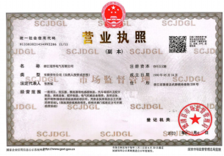

附件 3：2022 年度的能源统计报表和统计台账

|  |  |  |  |
| --- | --- | --- | --- |
| 2020 年 | 电，万 Wh | 天然气，Nm3 | 水，t |
| 1 月 | 128016 | 25050.8 | 674 |
| 2 月 | 111576 | 50956.5 | 413 |
| 3 月 | 161808 | 50017.9 | 1776 |
| 4 月 | 161584 | 37037.4 | 911 |
| 5 月 | 167336 | 14033.2 | 1322 |
| 6 月 | 211184 | 38020.2 | 958 |
| 7 月 | 277984 | 45010.7 | 2062 |
| 8 月 | 283744 | 55006.3 | 1803 |
| 9 月 | 221256 | 44016.4 | 1690 |
| 10 月 | 193056 | 65028.8 | 1220 |
| 11 月 | 204408 | 40034.1 | 864 |
| 12 月 | 216424 | 50050.7 | 942 |
| 合计 | 2338376 | 514262.98 | 14635 |

附件 4：主要耗能设备清单

专用耗能设备清单

|  |  |  |  |  |  |
| --- | --- | --- | --- | --- | --- |
| **装置名称** | **主要工序** | **主要用能设备** | **一般设备** | **能源** **种类** | **比例** |
| 变压器 | 焊接 | 氩弧焊机，气体保护焊机，电 阻焊机，激光焊接机，气动式 点焊机， XY 中频点焊专机 | / | 电 | 35.00% |
| 钣金 加工 | 冲床、激光切割机、折弯机 | 送料机 | 电 | 20.00% |
| 绕线 | 绕线机 | 行车 | 电 | 10.00% |
| 浸漆 | 真空浸漆设备（浸漆罐） | 行车 | 电 | 15.00% |
| 烘干 | 热烘箱 | 行车 | 电 | 15.00% |
| 测试 | 耐压试验台 | 电控柜，升流器， 调压器， 互感器 校验仪， 电流测 试仪，电阻测试 仪 | 电 | 5.00% |

|  |  |  |  |  |  |
| --- | --- | --- | --- | --- | --- |
| **装置名称** | **主要工序** | **主要用能设备** | **一般设备** | **能源种类** | **比例** |
| 电池组件 | 钣金加工 | 冲床、激光切割机、折弯机 | 送料机 | 电 | 30.00% |
| 压合 | 锅炉、热压机 | / | 天然气 | 40.00% |
| 检验 | 流水线 | 耐压仪器 | 电 | 10.00% |
| 成型 | 冲床 | / | 电 | 15.00% |
| 加工包装 | CCS 车间 | 割纸机 | 电 | 5% |

附件 5：制冷设备清单

|  |  |  |  |  |  |  |
| --- | --- | --- | --- | --- | --- | --- |
| 开始使用日期 | 编码 | 名称 | 型号 | 类别 | 部门 | 单位 |
| 2021/8/1 | 0479-1 | 格力空调 |  | 其他设备 | 侧板 - 侧板辅助车间 |  |
| 2021/8/1 | 0479-2 | 格力空调 |  | 其他设备 | 侧板 - 侧板辅助车间 |  |
| 2006/6/1 | 118 | 空调 |  | 其他设备 | 综合管理部 - 综合管理部 | 台 |
| 2006/7/1 | 129 | 空调 |  | 其他设备 | 综合管理部 - 综合管理部 | 台 |
| 2006/7/1 | 130 | 空调 |  | 其他设备 | 综合管理部 - 综合管理部 | 台 |
| 2007/7/1 | 156 | 空调 |  | 其他设备 | 综合管理部 - 综合管理部 | 台 |
| 2010/7/1 | 183 | 海尔空调 |  | 其他设备 | 侧板 - 侧板辅助车间 | 台 |
| 2010/10/1 | 189 | 海尔空调 |  | 其他设备 | 侧板 - 侧板辅助车间 | 台 |
| 2011/8/1 | 221 | 空调 |  | 其他设备 | 综合管理部 - 综合管理部 | 台 |
| 2011/8/1 | 222 | 空调 |  | 其他设备 | 综合管理部 - 综合管理部 | 台 |
| 2011/8/1 | 223 | 空调 |  | 其他设备 | 综合管理部 - 综合管理部 | 台 |
| 2013/5/1 | 255 | 格力空调 |  | 其他设备 | 综合管理部 - 综合管理部 | 台 |
| 2013/7/1 | 256 | 美的空调 |  | 其他设备 | 综合管理部 - 综合管理部 | 台 |
| 2013/8/1 | 261 | 美的空调 |  | 其他设备 | 综合管理部 - 综合管理部 | 台 |
| 2016/11/1 | 353 | 空调 |  | 其他设备 | 综合管理部 - 综合管理部 | 台 |
| 2016/9/1 | 361 | 空调 |  | 其他设备 | 综合管理部 - 综合管理部 | 台 |
| 2017/1/1 | 367-6 | 奥克斯空 调 |  | 其他设备 | 综合管理部 - 综合管理部 |  |
| 2017/6/1 | 372-4 | 奥克斯空 调 |  | 其他设备 | 综合管理部 - 综合管理部 |  |
| 2017/6/1 | 372-5 | 奥克斯空 调 |  | 其他设备 | 综合管理部 - 综合管理部 |  |
| 2017/8/1 | 374-2 | 奥克斯空 调 |  | 其他设备 | 侧板 - 侧板辅助车间:50% 综合管理 部 - 综合管理部:50% |  |
| 2018/2/1 | 387 | 奥克斯空 调 |  | 其他设备 | 机加工 - 机加工辅助车间(铜铝) | 台 |
| 2018/2/1 | 387 | 奥克斯空 调 |  | 其他设备 | 机加工 - 机加工辅助车间(铜铝) | 台 |
| 2018/8/1 | 405 | 奥克斯空 调 |  | 其他设备 | 综合管理部 - 综合管理部 | 台 |
| 2018/10/1 | 414 | 奥克斯空 调 |  | 其他设备 | 综合管理部 - 综合管理部 | 台 |
| 2019/4/1 | 434 | 空调 |  | 其他设备 | 综合管理部 - 综合管理部 | 台 |
| 2019/7/1 | 443 | 空调 |  | 其他设备 | 综合管理部 - 综合管理部 | 台 |
| 2021/7/1 | 470 | 空调 |  | 其他设备 | 机加工 - 机加工辅助车间(铜铝) |  |
| 2021/12/1 | 518 | 格力空调 |  | 其他设备 | 机加工 - 机加工辅助车间(铜铝) |  |
| 2022/1/1 | 535 | 美的空调 |  | 其他设备 | 机加工车间-电镀 |  |
| 2022/1/1 | 536 | 美的空调 |  | 其他设备 | 机加工车间-电镀 |  |
| 2022/1/1 | 537 | 美的空调 |  | 其他设备 | 机加工车间-电镀 |  |
| 2023/7/31 | 713-1 | 格力空调 | 5P 立式 | 其他设备 | 侧板 - 侧板辅助车间 | 台 |
| 2023/7/31 | 713-1 | 格力空调 | 5P 立式 | 其他设备 | 机加工 - 机加工辅助车间(铜铝) | 台 |
| 2023/7/31 | 713-2 | 格力空调 | 3P 立式 | 其他设备 | 质量部 | 台 |
| 2023/8/31 | 755 | 格力空调 | 5P 立式 | 其他设备 | 研发部 | 套 |
| 2023/8/31 | 756 | 格力空调 | 5P 立式 | 其他设备 | 仓库 | 套 |
| 2023/8/31 | 757-1 | 空调 | 2P 立式 | 其他设备 | 综合管理部 - 综合管理部 | 套 |
| 2023/8/31 | 757-2 | 空调 | 2P 立式 | 其他设备 | 综合管理部 - 综合管理部 | 套 |
| 2023/8/31 | 757-3 | 空调 | 2P 立式 | 其他设备 | 综合管理部 - 综合管理部 | 套 |
| 2023/8/31 | 758-1 | 格力空调 | 5P 立式 | 其他设备 | 侧板 - 母排压合车间 | 套 |
| 2023/8/31 | 758-2 | 格力空调 | 5P 立式 | 其他设备 | 侧板 - 母排压合车间 | 套 |

|  |  |  |  |  |  |  |
| --- | --- | --- | --- | --- | --- | --- |
| 2023/9/30 | 761 | 空调 | KFR-35GW | 其他设备 | 广德 - 广德冲床 | 套 |
| 2023/9/30 | 761 | 空调 | KFR-35GW | 其他设备 | 广德 - 广德冲床 | 套 |
| 2023/12/31 | 813-1 | 格力空调 | KFR-72LW | 其他设备 | 侧板 - 侧板辅助车间 | 套 |
| 2023/12/31 | 813-2 | 格力空调 | KFR-72LW | 其他设备 | 侧板 - 侧板辅助车间 | 套 |
| 2023/12/31 | 814-1 | 格力空调 | KFR-120T W | 其他设备 | 侧板 - 侧板辅助车间 | 套 |
| 2023/12/31 | 814-2 | 格力空调 | KFR-120T W | 其他设备 | 侧板 - 侧板辅助车间 | 套 |
| 2023/12/31 | 814-3 | 格力空调 | KFR-120T W | 其他设备 | 侧板 - 侧板辅助车间 | 套 |
| 2023/12/31 | 814-4 | 格力空调 | KFR-120T W | 其他设备 | 侧板 - 侧板辅助车间 | 套 |
| 2023/12/31 | 814-5 | 格力空调 | KFR-120T W | 其他设备 | 侧板 - 侧板辅助车间 | 套 |
| 2023/12/31 | 814-6 | 格力空调 | KFR-120T W | 其他设备 | 侧板 - 侧板辅助车间 | 套 |
| 2023/12/31 | 815 | 格力空调 | KFR-120T W | 其他设备 | 综合管理部 - 综合管理部 | 套 |
| 2024/3/31 | 829 | 格力空调 | KFR-120T W | 其他设备 | 侧板 - 侧板辅助车间 | 套 |
| 2024/3/31 | 830-1 | 格力空调 | KFR-120T W | 其他设备 | 侧板 - 侧板辅助车间 | 套 |
| 2024/3/31 | 830-2 | 格力空调 | KFR-120T W | 其他设备 | 侧板 - 侧板辅助车间 | 套 |
| 2024/3/31 | 830-3 | 格力空调 | KFR-120T W | 其他设备 | 侧板 - 侧板辅助车间 | 套 |
| 2024/3/31 | 830-4 | 格力空调 | KFR-120T W | 其他设备 | 侧板 - 侧板辅助车间 | 套 |
| 2024/3/31 | 831-1 | 格力空调 | FP12WQ | 其他设备 | 机加工 - 机加工辅助车间(铜铝) | 套 |
| 2024/3/31 | 831-2 | 格力空调 | FP12WQ | 其他设备 | 机加工 - 机加工辅助车间(铜铝) | 套 |
| 2024/3/31 | 832 | 格力空调 | KFR-72LW | 其他设备 | 机加工 - 机加工辅助车间(铜铝) | 套 |
| 2024/3/31 | 833-1 | 格力空调 | ARF7.2WQ | 其他设备 | 侧板 - 侧板辅助车间 | 套 |
| 2024/3/31 | 833-2 | 格力空调 | ARF7.2WQ | 其他设备 | 侧板 - 侧板辅助车间 | 套 |
| 2024/3/31 | 834-1 | 格力空调 | KFR-50LW | 其他设备 | 侧板 - 侧板辅助车间 | 套 |
| 2024/3/31 | 834-2 | 格力空调 | KFR-50LW | 其他设备 | 侧板 - 侧板辅助车间 | 套 |
| 2024/3/31 | 835 | 格力空调 | KFR-35GW | 其他设备 | 仓库 | 套 |
| 2017/8/1 | 374-6 | 制冷机组 |  | 机器设备 | 侧板 - 侧板辅助车间 | 台 |

附件 6：能源（电、天然气、油、水等）等购入发票

抽查了 2022 年 1 月的水费发票如下：

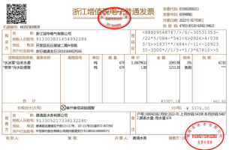

抽查了 2022 年 2 月的水费发票如下：

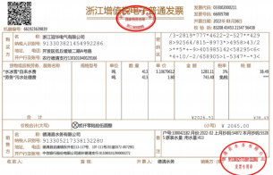

抽查了 2022 年 3 月的水费发票如下：

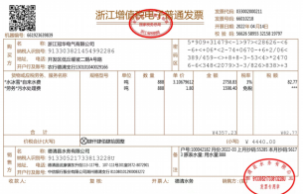

抽查了 2022 年 4 月的水费发票如下：

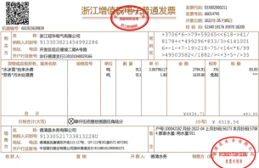

抽查了 2022 年 5 月的水费发票如下：

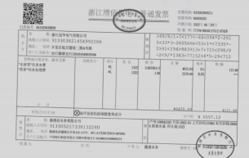

抽查了 2022 年 6 月的水费发票如下：

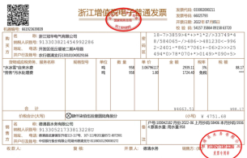

抽查了 2022 年 7 月的水费发票如下：

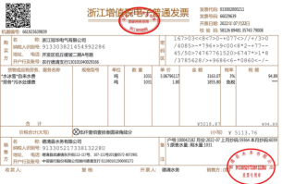

抽查了 2022 年 8 月的水费发票如下：

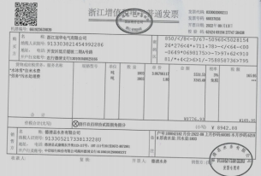

抽查了 2022 年 9 月的水费发票如下：

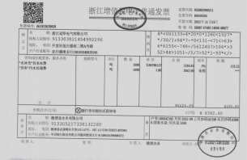

抽查了 2022 年 10 月的水费发票如下：

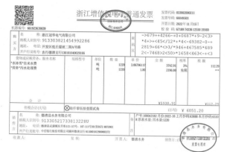

抽查了 2022 年 11 月的水费发票如下：

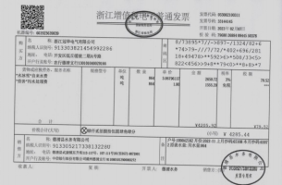

抽查了 2022 年 12 月的水费发票

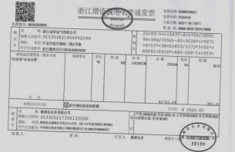

2022 年 1 月电费发票

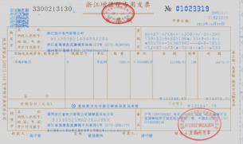

2022 年 2 月电费发票

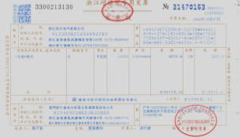

2022 年 3 月电费发票

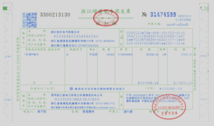

抽查了 2022 年 4 月的电费发票

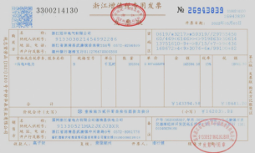

2022 年 5 月电费发票

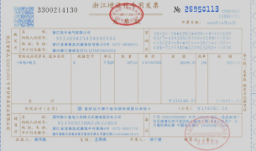

2022 年 6 月电费发票

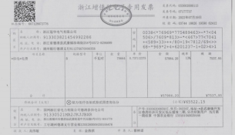

2022 年 7 月电费发票

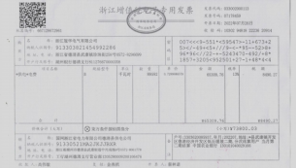

2022 年 8 月电费发票

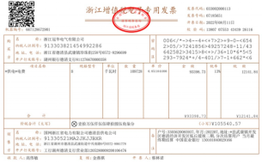

2022 年 9 月电费发票

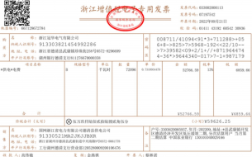

2022 年 10 月电费发票

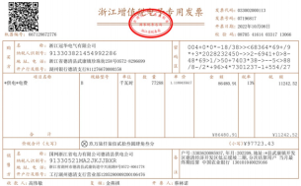

2022 年 11 月电费发票

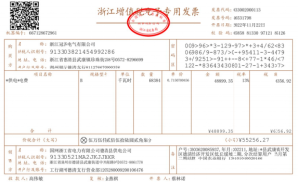

2022 年 12 月电费发票

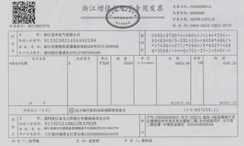

2022 年 1 月天然气的发票

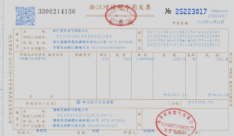

2022 年 2 月天然气的发票

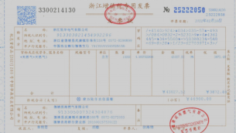

2022 年 3 月份天然气交费发票

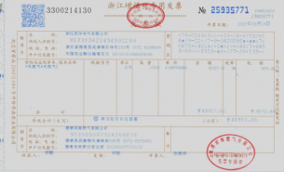

2022 年 4 月份天然气交费发票

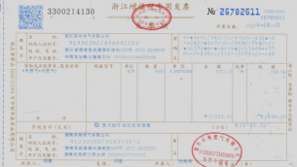

抽查到 2022 年 05 月份的天然气交费发票

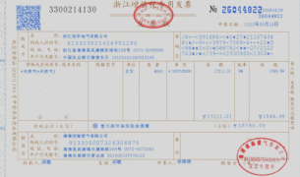

抽查到 2022 年 06 月份的天然气交费发票

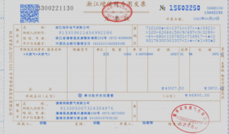

抽查到 2022 年 07 月份的天然气交费发票

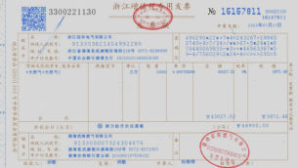

抽查到 2022 年 08 月份的天然气交费发票

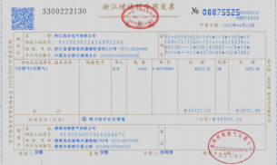

抽查到 2022 年 09 月份的天然气交费发票

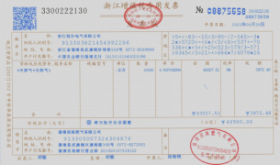

抽查到 2022 年 10 月份的天然气交费发票

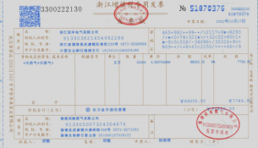

抽查到 2022 年 11 月份的天然气交费发票

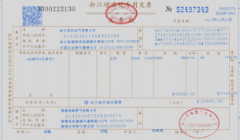

抽查到 2022 年 12 月份的天然气交费发票

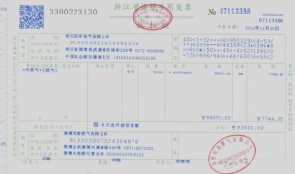

2022 年特种气体费用发票

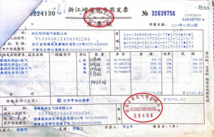

附件 7：2023 年 1 月能源购进、消耗和库存（表）（统计局 205-1 表）

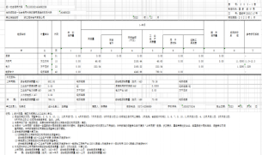

附件 8：2023 年 1 月工业企业用水情况（表）（统计局 205-4 表）

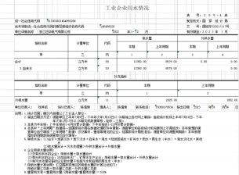

附件 9：计量器具配备率表

|  |  |  |  |  |  |  |  |  |  |  |  |  |  |  |  |
| --- | --- | --- | --- | --- | --- | --- | --- | --- | --- | --- | --- | --- | --- | --- | --- |
| 序 号 | 能源 计量 类别 | 进出用能单位 | | | | 进出主要次级用能单位 | | | | 主要用能设备 | | | | 综合 | |
| 应装数 | 安装数 | 配备率 | 完好率 | 应装数 | 安装数 | 配备率 | 完好率 | 应装数 | 安装数 | 配备率 | 完好率 | 配备率 | 完好率 |
| 台 | 台 | % | % | 台 | 台 | % | % | 台 | 台 | % | % | % | % |
| 1 | 电 | 1 | 1 | 100 | 100 | 6 | 6 | 100 | 100 | — | — | — | — | — | — |
| 2 | 天然 气 | 1 | 1 | 100 | 100 | 3 | 3 | 100 | 100 | 3 | 3 | 100 | 100 | 100 | 100 |
| 3 | 水 | 1 | 1 | 100 | 100 | 6 | 6 | 100 | 100 | — | — | — | — | — | — |

附件 10.新增生产设备管理清单

|  |  |  |  |  |  |
| --- | --- | --- | --- | --- | --- |
| 开始使 用日期 | 编码 | 名称 | 类别 | 部门 | 单 位 |
| 2022/7/1 | 0586-1 | 得力 P2500D 激光 打印机 | 电子设备 | 研发部 | 台 |
| 2022/12/31 | 406 | 涂层测厚仪 | 机器设备 | 研发部 | 台 |

|  |  |  |  |  |  |
| --- | --- | --- | --- | --- | --- |
| 2022/12/31 | 406 | 涂层测厚仪 | 机器设备 | 研发部 | 台 |
| 2022/1/1 | 523 | 风淋室 | 房屋及建筑物 | 侧板 - 侧板辅助车间 |  |
| 2022/1/1 | 524 | 清洁度仪 | 机器设备 | 研发部 |  |
| 2022/1/1 | 524 | 清洁度仪 | 机器设备 | 研发部 |  |
| 2022/1/1 | 525 | 电动堆高车 | 机器设备 | 仓库 |  |
| 2022/1/1 | 526 | 电动叉车 | 机器设备 | 侧板 - 侧板辅助车间 |  |
| 2022/1/1 | 527 | 油烟净化器 | 其他设备 | 综合管理部 - 综合管理部 |  |
| 2022/1/1 | 528 | 油烟净化器 | 其他设备 | 综合管理部 - 综合管理部 |  |
| 2022/1/1 | 529 | 低噪音高压柜式风机 | 其他设备 | 综合管理部 - 综合管理部 | 台 |
| 2022/1/1 | 530 | 低噪音高压柜式风机 | 其他设备 | 综合管理部 - 综合管理部 | 台 |
| 2022/1/1 | 531 | 低噪音高压柜式风机 | 其他设备 | 综合管理部 - 综合管理部 | 台 |
| 2022/1/1 | 532 | 钢架精密冲床 | 机器设备 | 侧板 - 侧板下料车间 |  |
| 2022/1/1 | 533 | 螺杆机 | 机器设备 | 侧板 - 侧板辅助车间 | 台 |
| 2022/1/1 | 534 | 300T 双台冷热压机 | 机器设备 | 侧板 - 侧板辅助车间 | 台 |
| 2022/1/1 | 535 | 美的空调 | 其他设备 | 机加工车间-电镀 |  |
| 2022/1/1 | 536 | 美的空调 | 其他设备 | 机加工车间-电镀 |  |
| 2022/1/1 | 537 | 美的空调 | 其他设备 | 机加工车间-电镀 |  |
| 2022/2/1 | 538 | 笔记本电脑 | 电子设备 | 轨道交通辅助车间 |  |
| 2022/2/1 | 539 | 电脑 | 电子设备 | 综合管理部 - 综合管理部 |  |
| 2022/2/1 | 540 | 安规耐压测试仪 | 机器设备 | 机加工 - 机加工辅助车间 (铜铝) |  |
| 2022/2/1 | 541 | 3T/H 纯水设备 | 机器设备 | 机加工车间-电镀 |  |
| 2022/2/1 | 542 | 平面输送带 | 机器设备 | 侧板 - 侧板下料车间 |  |
| 2022/2/1 | 543 | 伺服送料机 | 机器设备 | 侧板 - 侧板下料车间 | 台 |
| 2022/2/1 | 544 | 重型材料架 | 机器设备 | 侧板 - 侧板下料车间 |  |
| 2022/2/1 | 545 | 精密整平机 | 机器设备 | 侧板 - 侧板下料车间 | 台 |
| 2022/2/1 | 546 | 动力柜 | 机器设备 | 侧板 - 侧板辅助车间 |  |
| 2022/2/1 | 547 | 动力柜 | 机器设备 | 侧板 - 侧板辅助车间 |  |
| 2022/3/1 | 548 | 膜结构棚 | 房屋及建筑物 | 机加工 - 机加工辅助车间 (铜铝) |  |
| 2022/3/1 | 549 | 钻铣加工中心 | 房屋及建筑物 | 机加工 - 机加工辅助车间 (铜铝) |  |
| 2022/3/1 | 550 | 锅炉 | 机器设备 | 侧板 - 侧板辅助车间 |  |
| 2022/3/1 | 551 | 笔记本电脑-联想 R9000 | 电子设备 | 轨道交通辅助车间 |  |
| 2022/3/1 | 552 | 手动平台车 | 机器设备 | 侧板 - 侧板辅助车间 |  |
| 2022/3/1 | 553 | 螺杆机 | 机器设备 | 机加工 - 机加工辅助车间 (铜铝) | 台 |
| 2022/3/1 | 554 | 极耳激光焊接机加机器 人 | 机器设备 | 侧板 - 侧板辅助车间 | 台 |
| 2022/3/1 | 555 | 数控激光切割机 | 机器设备 | 机加工 - 机加工辅助车间 (铜铝) | 台 |
| 2022/3/1 | 556 | 台式电脑 | 电子设备 | 机加工 - 机加工辅助车间 (铜铝) |  |
| 2022/3/1 | 557 | 台式电脑 | 电子设备 | 侧板 - 侧板辅助车间 |  |
| 2022/3/1 | 558 | 笔记本电脑-小米 | 电子设备 | 研发部 |  |
| 2022/3/1 | 558 | 笔记本电脑-小米 | 电子设备 | 研发部 |  |
| 2022/3/1 | 559 | 新增管道安装 | 机器设备 | 侧板 - 侧板辅助车间 |  |
| 2022/3/1 | 560 | 耐磨+固化地坪工程 | 房屋及建筑物 | 综合管理部 - 综合管理部 |  |

|  |  |  |  |  |  |
| --- | --- | --- | --- | --- | --- |
| 2022/4/1 | 561 | 笔记本电脑-联想 Y7000 | 电子设备 | 机加工 - 机加工辅助车间 (铜铝) |  |
| 2022/4/1 | 562 | 笔记本电脑-戴尔 | 电子设备 | 轨道交通辅助车间 |  |
| 2022/4/1 | 563 | 磁力滚抛机 | 机器设备 | 机加工 - 机加工辅助车间 (铜铝) | 台 |
| 2022/4/1 | 564 | 安规耐压测试仪 | 机器设备 | 侧板 - 侧板辅助车间 |  |
| 2022/4/1 | 565 | 打印机 | 电子设备 | 轨道交通辅助车间 | 台 |
| 2022/4/1 | 566 | 沥青混泥土-柏油路 | 房屋及建筑物 | 综合管理部 - 综合管理部 |  |
| 2022/4/1 | 567 | 膜结构棚 | 房屋及建筑物 | 侧板 - 侧板辅助车间 |  |
| 2022/5/1 | 568 | 自动去毛刺机 | 机器设备 | 机加工 - 机加工辅助车间 (铜铝) | 台 |
| 2022/5/1 | 569 | 工业风扇 | 机器设备 | 侧板 - 侧板辅助车间 |  |
| 2022/5/1 | 570 | 液压压铆机 | 机器设备 | 机加工车间-电镀 | 台 |
| 2022/6/1 | 571 | 电动平衡重式叉车 | 机器设备 | 机加工 - 机加工辅助车间 (铜铝) |  |
| 2022/6/1 | 572 | 液压压铆机 | 机器设备 | 机加工 - 机加工辅助车间 (铜铝) | 台 |
| 2022/6/1 | 573 | 振动研磨机 | 机器设备 | 机加工 - 机加工辅助车间 (铜铝) | 台 |
| 2022/6/1 | 574 | 工业风扇 | 机器设备 | 机加工 - 机加工辅助车间 (铜铝) |  |
| 2022/6/1 | 575 | 显微硬度计 | 机器设备 | 研发部 |  |
| 2022/6/1 | 575 | 显微硬度计 | 机器设备 | 研发部 |  |
| 2022/6/1 | 576 | AR 智能眼镜 | 其他设备 | 研发部 |  |
| 2022/6/1 | 577 | 数控折弯机 | 机器设备 | 机加工 - 机加工辅助车间 (铜铝) | 台 |
| 2022/6/1 | 578 | 固化地坪施工 | 房屋及建筑物 | 综合管理部 - 综合管理部 |  |
| 2022/6/1 | 579 | 固化地坪施工 | 房屋及建筑物 | 综合管理部 - 综合管理部 |  |
| 2022/6/1 | 580 | 涂料外墙 | 房屋及建筑物 | 综合管理部 - 综合管理部 |  |
| 2022/6/1 | 581 | 除湿机 | 机器设备 | 仓库 | 台 |
| 2022/7/1 | 582 | 精密整平机 | 机器设备 | 机加工 - 机加工辅助车间 (铜铝) | 台 |
| 2022/7/1 | 583 | 伺服送料机 | 机器设备 | 机加工 - 机加工辅助车间 (铜铝) | 台 |
| 2022/7/1 | 584 | 二和一矫平机 | 机器设备 | 机加工 - 机加工辅助车间 (铜铝) | 台 |
| 2022/7/1 | 585 | 悬臂吊 | 机器设备 | 机加工 - 机加工辅助车间 (铜铝) |  |
| 2022/7/1 | 586 | 电脑及其配件 | 电子设备 | 研发部 |  |
| 2022/7/1 | 587 | 笔记本电脑 | 电子设备 | 研发部 |  |
| 2022/7/1 | 587 | 笔记本电脑 | 电子设备 | 研发部 |  |
| 2022/7/1 | 588 | 扬锻压力机 | 机器设备 | 机加工 - 机加工辅助车间 (铜铝) | 台 |
| 2022/7/1 | 588 | 扬锻压力机 | 机器设备 | 机加工 - 机加工辅助车间 (铜铝) | 台 |
| 2022/7/1 | 588 | 扬锻压力机 | 机器设备 | 广德 - 广德冲床 | 台 |
| 2022/7/1 | 589 | 扬锻压力机 | 机器设备 | 广德 - 广德冲床 | 台 |
| 2022/7/1 | 589 | 扬锻压力机 | 机器设备 | 机加工 - 机加工辅助车间 (铜铝) | 台 |

|  |  |  |  |  |  |
| --- | --- | --- | --- | --- | --- |
| 2022/7/1 | 589 | 扬锻压力机 | 机器设备 | 机加工 - 机加工辅助车间 (铜铝) | 台 |
| 2022/7/1 | 590 | 扬锻压力机 | 机器设备 | 机加工 - 机加工辅助车间 (铜铝) | 台 |
| 2022/7/1 | 590 | 扬锻压力机 | 机器设备 | 机加工 - 机加工辅助车间 (铜铝) | 台 |
| 2022/7/1 | 590 | 扬锻压力机 | 机器设备 | 广德 - 广德冲床 | 台 |
| 2022/7/1 | 591 | 扬锻压力机 | 机器设备 | 广德 - 广德冲床 | 台 |
| 2022/7/1 | 591 | 扬锻压力机 | 机器设备 | 机加工 - 机加工辅助车间 (铜铝) | 台 |
| 2022/7/1 | 591 | 扬锻压力机 | 机器设备 | 机加工 - 机加工辅助车间 (铜铝) | 台 |
| 2022/7/1 | 592 | 扬锻压力机 | 机器设备 | 机加工 - 机加工辅助车间 (铜铝) | 台 |
| 2022/8/1 | 593 | 台式电脑 | 电子设备 | 机加工 - 机加工辅助车间 (铜铝) |  |
| 2022/8/1 | 594 | 电动平衡重式叉车 | 机器设备 | 仓库 |  |
| 2022/8/1 | 595 | 冷却塔 | 机器设备 | 侧板 - 侧板辅助车间 |  |
| 2022/12/31 | 596 | 半电动堆高车 | 机器设备 | 侧板 - 侧板辅助车间 | 台 |
| 2022/8/1 | 597 | 工业风扇 | 机器设备 | 轨道交通辅助车间 |  |
| 2022/12/31 | 598 | 切割机 | 机器设备 | 侧板 - 侧板辅助车间 | 台 |
| 2022/8/1 | 599 | 快速卷帘门 | 其他设备 | 侧板 - 侧板辅助车间 |  |
| 2022/8/1 | 600 | 卷闸门 | 其他设备 | 侧板 - 侧板辅助车间 |  |
| 2022/8/1 | 601 | 手动平台车 | 运输工具 | 侧板 - 侧板辅助车间 | 辆 |
| 2022/8/1 | 602 | 手推式洗地机 | 机器设备 | 机加工 - 机加工辅助车间 (铜铝) | 台 |
| 2022/8/1 | 603 | 精密整平机 | 机器设备 | 机加工 - 机加工辅助车间 (铜铝) | 台 |
| 2022/8/1 | 604 | 重型料架 | 机器设备 | 机加工 - 机加工辅助车间 (铜铝) |  |
| 2022/8/1 | 605 | 电控箱集成组合 | 其他设备 | 机加工 - 机加工辅助车间 (铜铝) |  |
| 2022/8/1 | 606 | 平面传送带 | 机器设备 | 机加工 - 机加工辅助车间 (铜铝) |  |
| 2022/8/1 | 607 | 滚筒上料台 | 机器设备 | 机加工 - 机加工辅助车间 (铜铝) |  |
| 2022/8/1 | 608 | 300T 双台冷热压机 | 机器设备 | 侧板 - 侧板辅助车间 | 台 |
| 2022/8/1 | 609 | 300T 双台冷热压机 | 机器设备 | 侧板 - 侧板辅助车间 | 台 |
| 2022/12/31 | 610 | 蓄电池平衡重式叉车 | 机器设备 | 轨道交通辅助车间 | 台 |
| 2022/12/31 | 611 | 防爆葫芦 | 机器设备 | 轨道交通辅助车间 | 台 |
| 2022/8/1 | 612 | 环保设备升级及安装 | 机器设备 | 轨道交通辅助车间 |  |
| 2022/9/1 | 613 | 巴氏硬度计 | 机器设备 | 研发部 |  |
| 2022/9/1 | 614 | 切割机 | 机器设备 | 机加工 - 机加工辅助车间 (铜铝) | 台 |
| 2022/9/1 | 615 | 联想电脑 | 电子设备 | 研发部 |  |
| 2022/9/1 | 615 | 联想电脑 | 电子设备 | 研发部 |  |
| 2022/9/1 | 616 | 得力激光打印机 | 电子设备 | 机加工 - 机加工辅助车间 (铜铝) | 台 |
| 2022/9/1 | 617 | 台式电脑 | 电子设备 | 仓库 |  |

|  |  |  |  |  |  |
| --- | --- | --- | --- | --- | --- |
| 2022/9/1 | 618 | 打印机一体机 | 电子设备 | 销售部 | 台 |
| 2022/9/1 | 619 | 门禁车辆识别 | 其他设备 | 综合管理部 - 综合管理部 |  |
| 2022/12/31 | 620 | 托盘搬运车 | 机器设备 | 仓库 | 台 |
| 2022/10/1 | 621 | 翼开启厢式车＋厢子 | 运输工具 | 销售部 | 辆 |
| 2022/10/1 | 622 | 钢架精密冲床 | 机器设备 | 侧板 - 侧板成型车间 |  |
| 2022/10/1 | 623 | 钢架精密冲床 | 机器设备 | 侧板 - 侧板成型车间 |  |
| 2022/10/1 | 624 | 保险柜 | 其他设备 | 财务部 |  |
| 2022/10/1 | 625 | 螺杆机及配件 | 机器设备 | 侧板 - 侧板辅助车间 | 台 |
| 2022/10/1 | 626 | 复印机 | 电子设备 | 研发部 | 台 |
| 2022/10/1 | 626 | 复印机 | 电子设备 | 研发部 | 台 |
| 2022/10/1 | 627 | 高度尺 | 机器设备 | 研发部 |  |
| 2022/11/1 | 628 | 300T 双台冷热压机 | 机器设备 | 侧板 - 侧板辅助车间 | 台 |
| 2022/11/1 | 629 | 精密伺服滚轮送料机 | 机器设备 | 侧板 - 侧板下料车间 | 台 |
| 2022/11/1 | 630 | 精密二合一料架整平机 | 机器设备 | 侧板 - 侧板下料车间 | 台 |
| 2022/11/1 | 631 | 液压压铆机 | 机器设备 | 机加工 - 机加工辅助车间 (铜铝) | 台 |
| 2022/11/1 | 632 | 瑞钧线切割机床 | 机器设备 | 机加工 - 机加工辅助车间 (铜铝) | 台 |
| 2022/11/1 | 633 | 圆刀模切机 | 机器设备 | 侧板 - 侧板辅助车间 | 台 |
| 2022/11/1 | 634 | 无轨龙门 | 运输工具 | 机加工 - 机加工辅助车间 (铜铝) | 台 |
| 2022/11/1 | 635 | 钢架精密冲床 | 机器设备 | 侧板 - 侧板成型车间 |  |
| 2022/11/1 | 636 | 高低温冲击试验箱 | 机器设备 | 研发部 |  |
| 2022/11/1 | 636 | 高低温冲击试验箱 | 机器设备 | 研发部 |  |
| 2022/11/1 | 637 | 可程式恒温恒湿试验箱 | 机器设备 | 研发部 |  |
| 2022/11/1 | 637 | 可程式恒温恒湿试验箱 | 机器设备 | 研发部 |  |
| 2022/11/1 | 638 | 螺杆机 | 机器设备 | 广德 - 广德冲床 | 台 |
| 2022/11/1 | 638 | 螺杆机 | 机器设备 | 广德 - 广德冲床 | 台 |
| 2022/11/1 | 639 | 冷冻式干燥机 | 机器设备 | 广德 - 广德冲床 | 台 |
| 2022/11/1 | 639 | 冷冻式干燥机 | 机器设备 | 广德 - 广德冲床 | 台 |
| 2022/11/1 | 640 | 台式电脑 | 电子设备 | 研发部 |  |
| 2022/11/1 | 641 | 台式电脑 | 电子设备 | 仓库 |  |
| 2022/11/1 | 642 | 台式电脑 | 电子设备 | 采购部 |  |
| 2022/11/1 | 643 | 投影仪 | 电子设备 | 综合管理部 - 综合管理部 |  |
| 2022/11/1 | 644 | 彩色复印机 | 电子设备 | 机加工 - 机加工辅助车间 (铜铝) | 台 |
| 2022/11/1 | 645 | 台式电脑 | 电子设备 | 财务部:17% 机加工 - 机 加工辅助车间(铜铝):83% |  |
| 2022/12/31 | 646 | 托盘堆垛车 | 机器设备 | 广德 - 广德冲床 | 台 |
| 2022/12/31 | 646 | 托盘堆垛车 | 机器设备 | 广德 - 广德冲床 | 台 |
| 2022/12/31 | 647 | 电脑 | 电子设备 | 研发部 | 台 |
| 2022/12/31 | 648 | 电脑 | 电子设备 | 销售部 | 台 |
| 2022/12/31 | 649 | 笔记本电脑 | 电子设备 | 销售部 | 台 |
| 2022/12/31 | 650 | HP 打印一体机 | 电子设备 | 综合管理部 - 综合管理部 | 台 |
| 2022/12/31 | 651 | 笔记本电脑 | 电子设备 | 综合管理部 - 综合管理部 | 台 |
| 2022/12/31 | 655 | 扬锻压力机 | 机器设备 | 广德 - 广德冲床 | 台 |
| 2022/12/31 | 655 | 扬锻压力机 | 机器设备 | 广德 - 广德冲床 | 台 |
| 2022/12/31 | 656-1 | 扬锻压力机 | 机器设备 | 广德 - 广德冲床 | 台 |

|  |  |  |  |  |  |
| --- | --- | --- | --- | --- | --- |
| 2022/12/31 | 656-1 | 扬锻压力机 | 机器设备 | 广德 - 广德冲床 | 台 |
| 2022/12/31 | 656-2 | 扬锻压力机 | 机器设备 | 广德 - 广德冲床 | 台 |
| 2022/12/31 | 656-2 | 扬锻压力机 | 机器设备 | 广德 - 广德冲床 | 台 |
| 2022/12/31 | 656-3 | 扬锻压力机 | 机器设备 | 广德 - 广德冲床 | 台 |
| 2022/12/31 | 656-3 | 扬锻压力机 | 机器设备 | 广德 - 广德冲床 | 台 |
| 2022/12/31 | 656-4 | 扬锻压力机 | 机器设备 | 广德 - 广德冲床 | 台 |
| 2022/12/31 | 656-4 | 扬锻压力机 | 机器设备 | 广德 - 广德冲床 | 台 |
| 2022/12/31 | 656-5 | 扬锻压力机 | 机器设备 | 广德 - 广德冲床 | 台 |
| 2022/12/31 | 656-5 | 扬锻压力机 | 机器设备 | 广德 - 广德冲床 | 台 |
| 2022/12/31 | 656-6 | 扬锻压力机 | 机器设备 | 广德 - 广德冲床 | 台 |
| 2022/12/31 | 656-6 | 扬锻压力机 | 机器设备 | 广德 - 广德冲床 | 台 |
| 2022/12/31 | 656-7 | 扬锻压力机 | 机器设备 | 广德 - 广德冲床 | 台 |
| 2022/12/31 | 656-7 | 扬锻压力机 | 机器设备 | 广德 - 广德冲床 | 台 |
| 2022/12/31 | 656-8 | 扬锻压力机 | 机器设备 | 侧板 - 侧板辅助车间 | 台 |
| 2022/12/31 | 657-1 | 伺服滚轮送料机 | 机器设备 | 广德 - 广德冲床 | 台 |
| 2022/12/31 | 657-1 | 伺服滚轮送料机 | 机器设备 | 广德 - 广德冲床 | 台 |
| 2022/12/31 | 657-2 | 伺服滚轮送料机 | 机器设备 | 广德 - 广德冲床 | 台 |
| 2022/12/31 | 657-2 | 伺服滚轮送料机 | 机器设备 | 广德 - 广德冲床 | 台 |
| 2022/12/31 | 658-1 | 精密整平机 | 机器设备 | 广德 - 广德冲床 | 台 |
| 2022/12/31 | 658-1 | 精密整平机 | 机器设备 | 广德 - 广德冲床 | 台 |
| 2022/12/31 | 658-2 | 精密整平机 | 机器设备 | 广德 - 广德冲床 | 台 |
| 2022/12/31 | 658-2 | 精密整平机 | 机器设备 | 广德 - 广德冲床 | 台 |
| 2022/12/31 | 659-1 | 重型材料架 | 机器设备 | 广德 - 广德冲床 | 台 |
| 2022/12/31 | 659-1 | 重型材料架 | 机器设备 | 广德 - 广德冲床 | 台 |
| 2022/12/31 | 659-2 | 重型材料架 | 机器设备 | 广德 - 广德冲床 | 台 |
| 2022/12/31 | 659-2 | 重型材料架 | 机器设备 | 广德 - 广德冲床 | 台 |
| 2022/12/31 | 666-1 | 压力机 | 机器设备 | 侧板 - 侧板下料车间 | 台 |
| 2022/12/31 | 666-2 | 压力机 | 机器设备 | 侧板 - 侧板下料车间 | 台 |
| 2022/12/31 | 667 | 办公桌椅 | 其他设备 | 广德 - 广德冲床 | 套 |
| 2022/12/31 | 667 | 办公桌椅 | 其他设备 | 广德 - 广德冲床 | 套 |
| 2022/12/31 | 668-1 | 激光焊接工装 | 机器设备 | 侧板 - 侧板辅助车间 | 套 |
| 2022/12/31 | 668-2 | 激光焊接工装 | 机器设备 | 侧板 - 侧板辅助车间 | 套 |
| 2022/12/31 | 668-3 | 激光焊接工装 | 机器设备 | 侧板 - 侧板辅助车间 | 套 |
| 2022/12/31 | 668-4 | 激光焊接工装 | 机器设备 | 侧板 - 侧板辅助车间 | 套 |
| 2022/12/31 | 669 | 连续光纤激光器 | 机器设备 | 机加工 - 机加工辅助车间 (铜铝) | 套 |
| 2022/12/31 | 670 | 三层式热压机 | 机器设备 | 侧板 - 侧板辅助车间 | 台 |
| 2022/12/31 | 677 | 订做立式无铅锡炉 | 机器设备 | 轨道交通辅助车间 | 台 |
| 2022/12/31 | 677 | 订做立式无铅锡炉 | 机器设备 | 轨道交通辅助车间 | 台 |
| 2022/12/31 | 679 | 中力平衡重式电动叉车 | 机器设备 | 广德 - 广德冲床 | 台 |
| 2022/12/31 | 679 | 中力平衡重式电动叉车 | 机器设备 | 广德 - 广德冲床 | 台 |
| 2022/12/31 | 681 | 三层式冷压机 | 机器设备 | 侧板 - 侧板辅助车间 | 台 |
| 2022/12/31 | 682 | CCS 总成自动线 | 机器设备 | 侧板 - 侧板辅助车间 | 台 |

附件 11.2022 年淘汰装备清单 无